**Задания для дистанционного обучения для 11 «Б» класса**

**на 04.05.2021г.**

|  |  |  |
| --- | --- | --- |
| **Учебный предмет** | **Тема урока. Ссылка на видеоурок** | **Домашнее задание** |
| История | Начало правления Николая II.  Общественное движение в России в конце XIX века | Написать биографию Николая II (1 лист) |
| Математика | Функция у = cos x и ее график  <https://resh.edu.ru/subject/lesson/4920/start/200702/> | §40 № 712,713 |
| Русский язык | Литературный язык и язык художественной литературы  <https://resh.edu.ru/subject/lesson/5889/start/299747/> | § 107-108 повторить, подготовиться к итоговой к/р |
| Литература | Идейно - художественное своеобразие поэмы  А. Блока «Двенадцать»  <https://resh.edu.ru/subject/lesson/5603/start/49158/> | Письменная характеристика эпохи, отраженной в поэме |
| Английский язык | Безличное предложение.  <https://speakenglishwell.ru/bezlichnye-predlozheniya-v-anglijskom-yazyke-impersonal-sentences/> | Конспект по теме  «Безличное предложение»  (см.видеоурок) |
| Технология | Ввод данных в ячейки, определение формата группы ячеек, использование автосуммирования, форматирование таблицы | Выполнить задание (смотри ниже) |

**11Б, Технология**

*Табличный процессор Excel*

**Практическая работа № 1**

Ввод данных в ячейки, определение формата группы ячеек, использование автосуммирования, форматирование таблицы.

1. Создать таблицу своих расходов в течение недели.

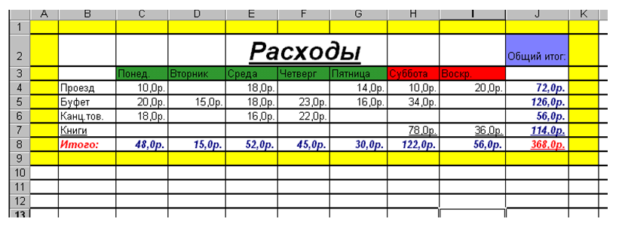

1. Вычислить итоговое значение по каждой статье расходов и по каждому дню недели (применить автосуммирование).
2. Формат ячеек, в которые вводятся числа, выбрать денежный.
3. Отформатировать таблицу по собственному усмотрению, используя различные цвета заливки, границ, шрифта.